Instrucciones de Software

1. Instalación
   1. Abrir el proyecto en una consola de comandos y ejecutar el siguiente comando: npm install
   2. Crear una base de datos con el nombre myShop.
   3. Configurar la conexión a la base de datos en el archivo config.json

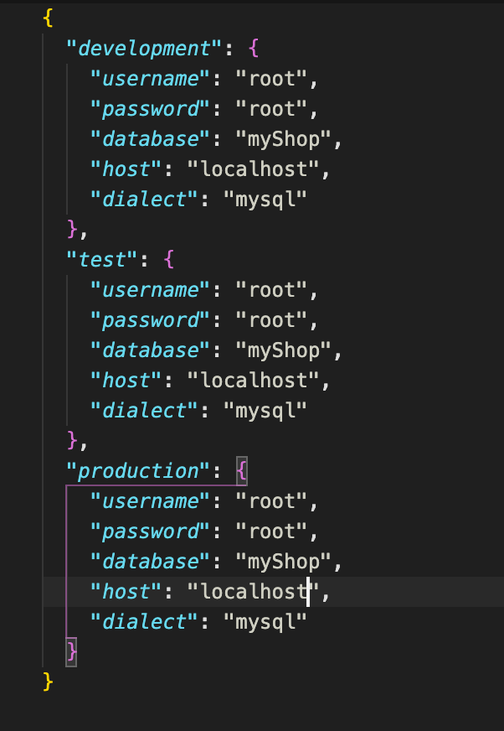

* 1. Ejecutar el siguiente comando: nodemon index.js

Consultas hechas desde postman

Inicio de sesión

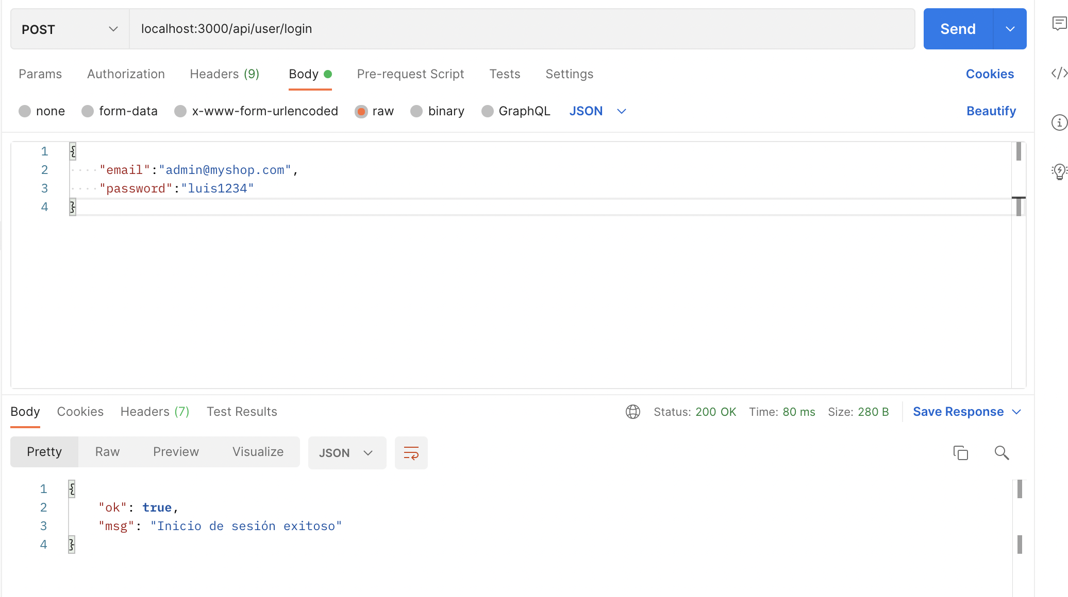

Registro de usuarios

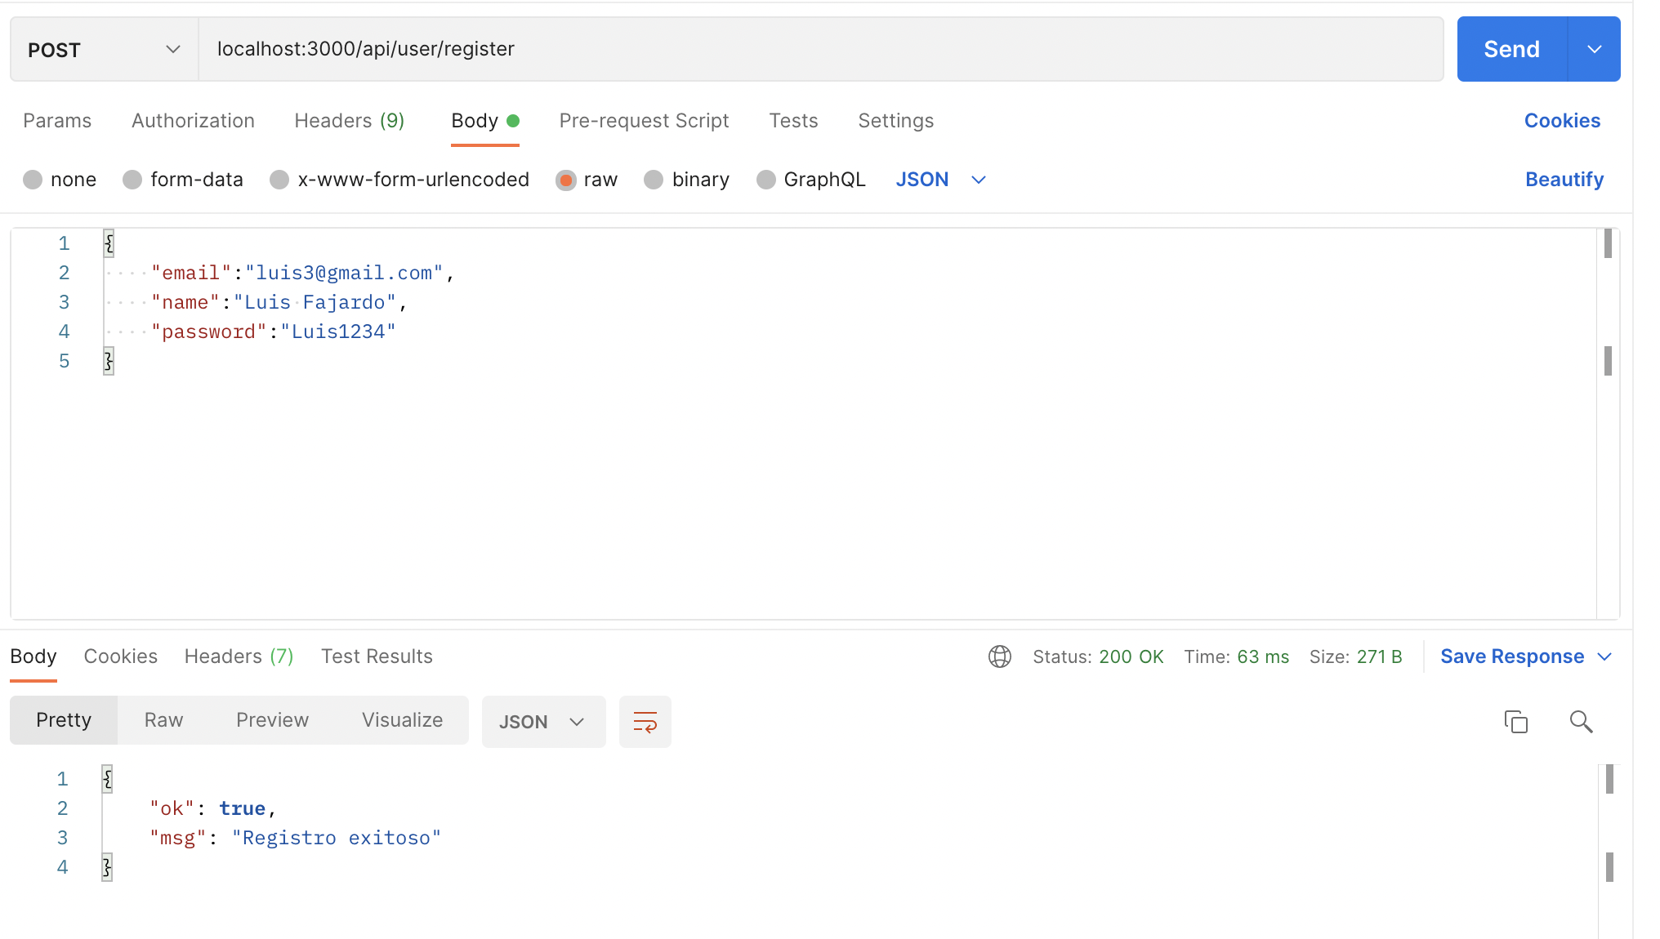

Consulta usuario

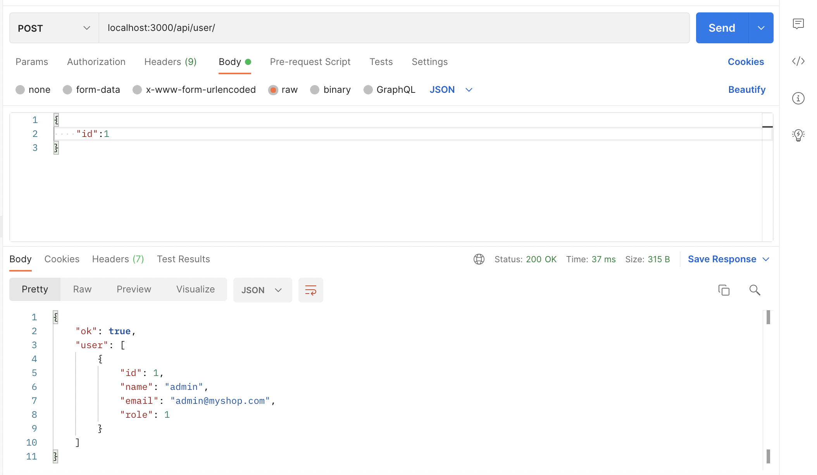

Agregar un producto

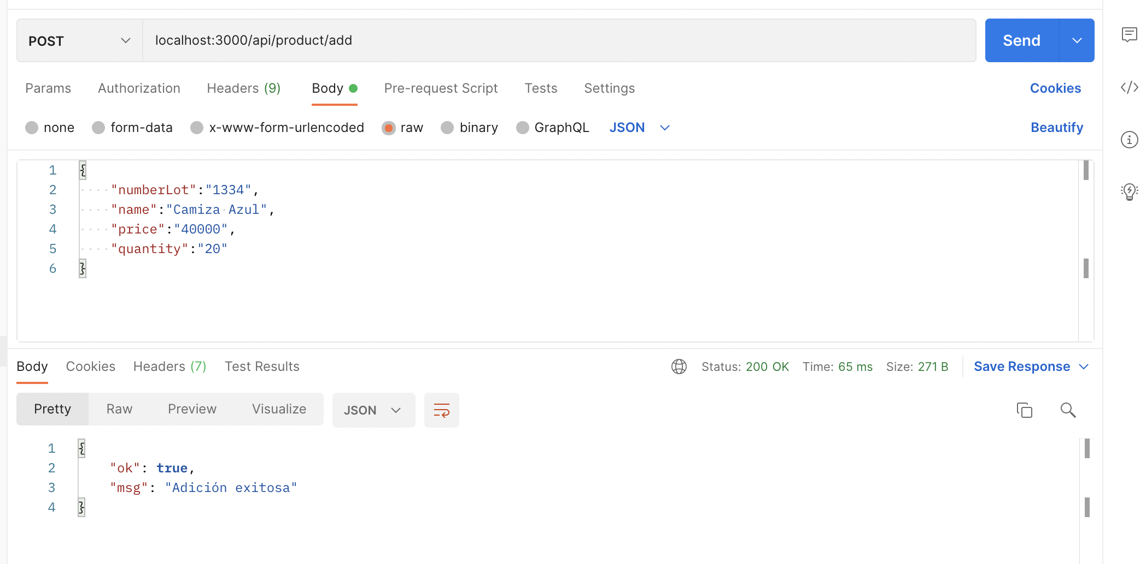

Editar un producto

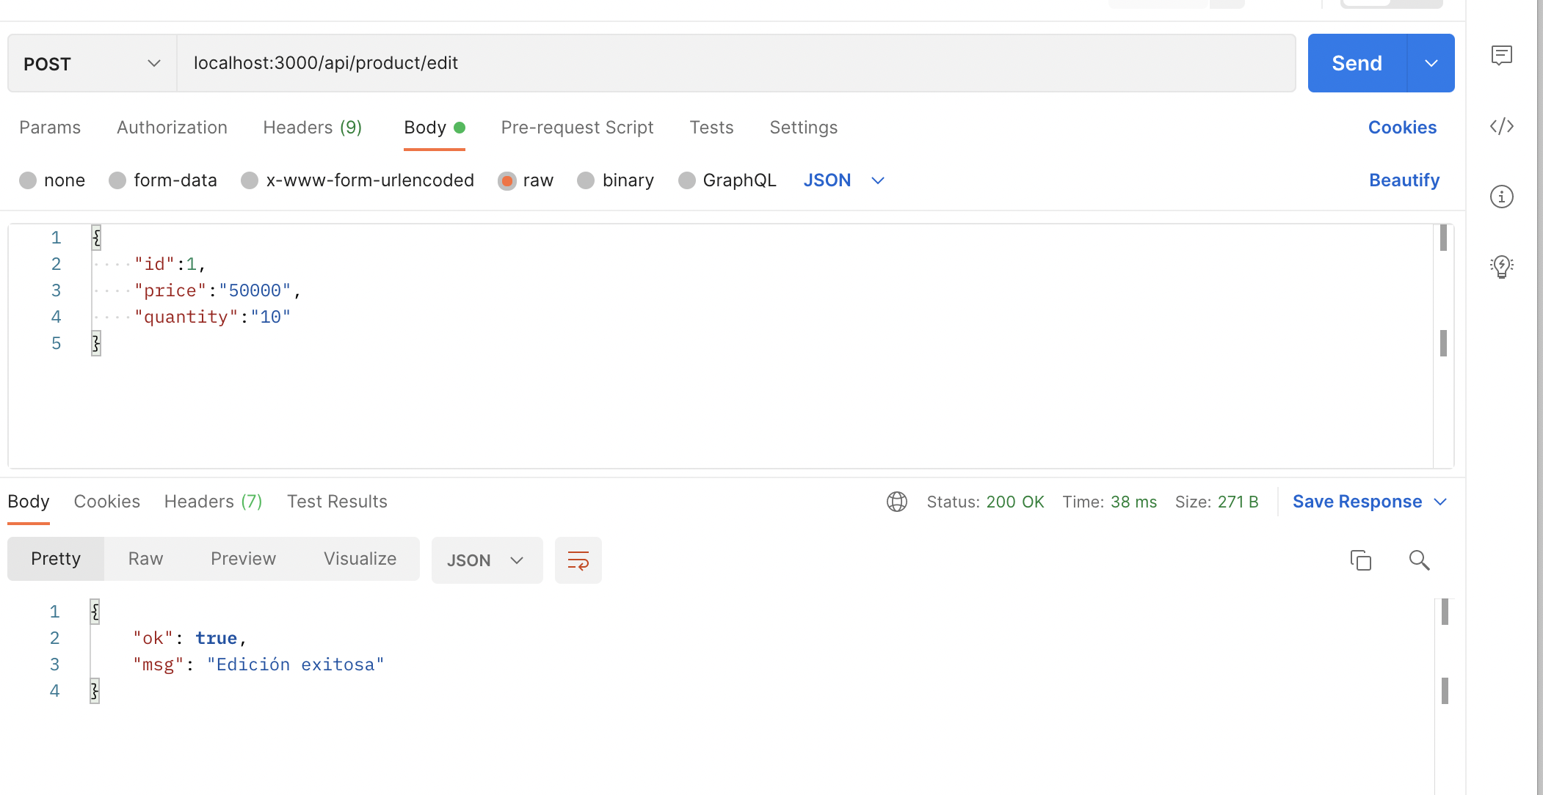

Eliminar un producto

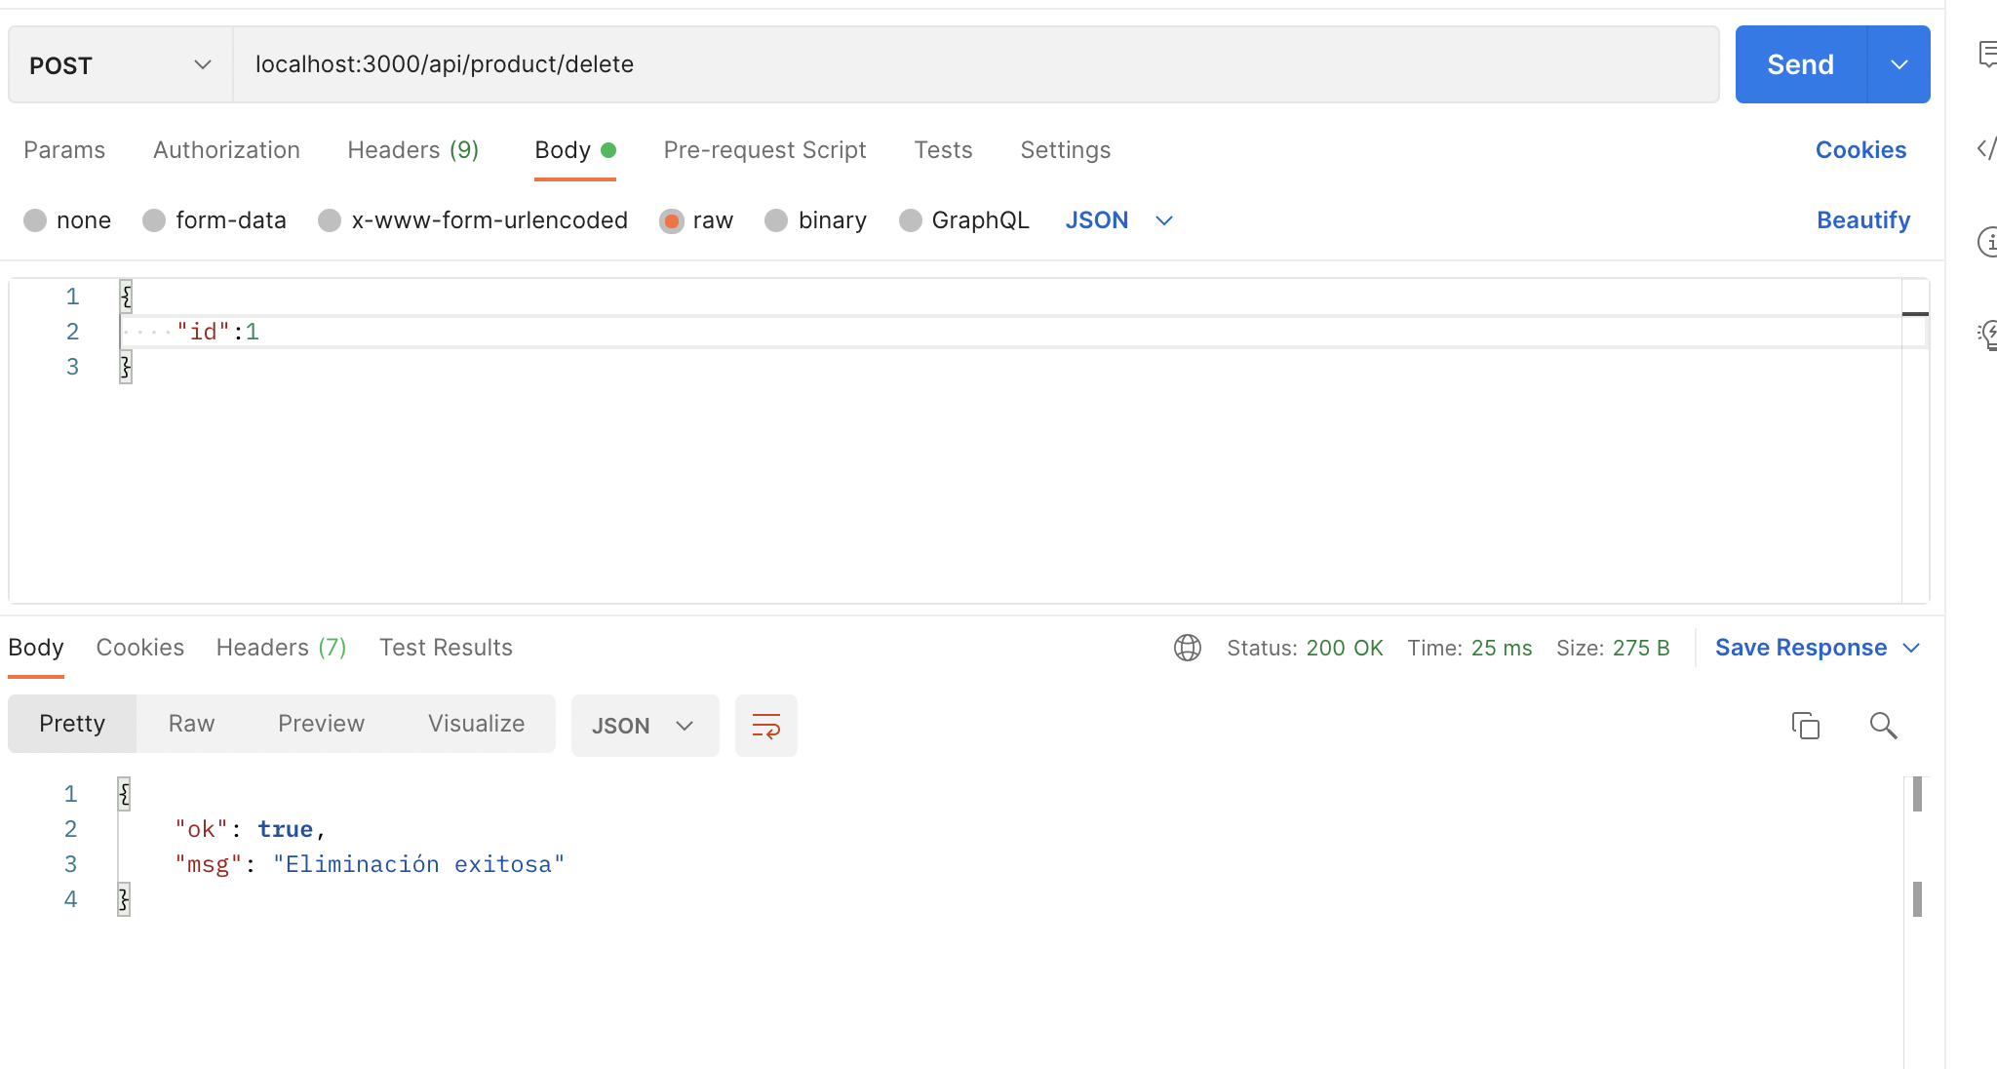

Obtener todos los productos

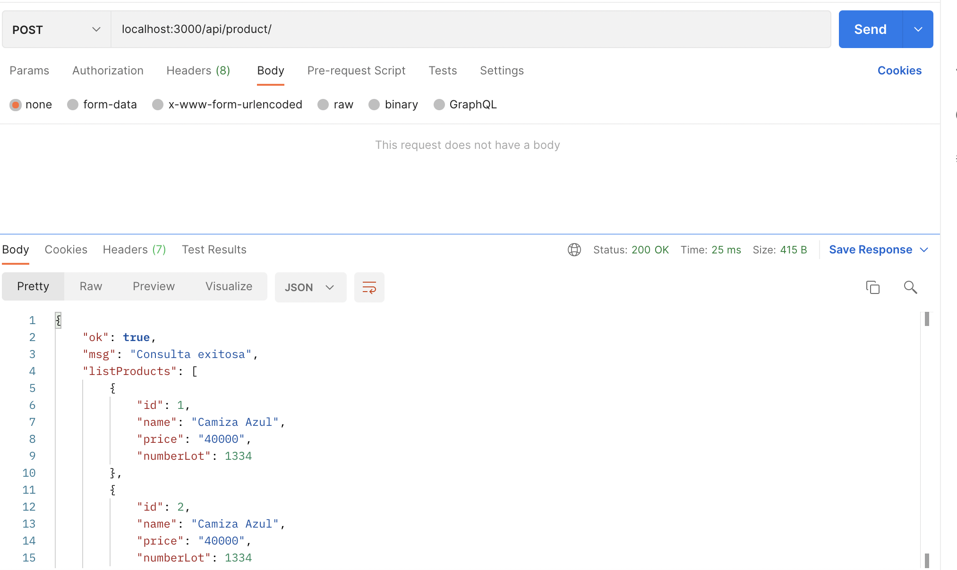

Obtener un producto

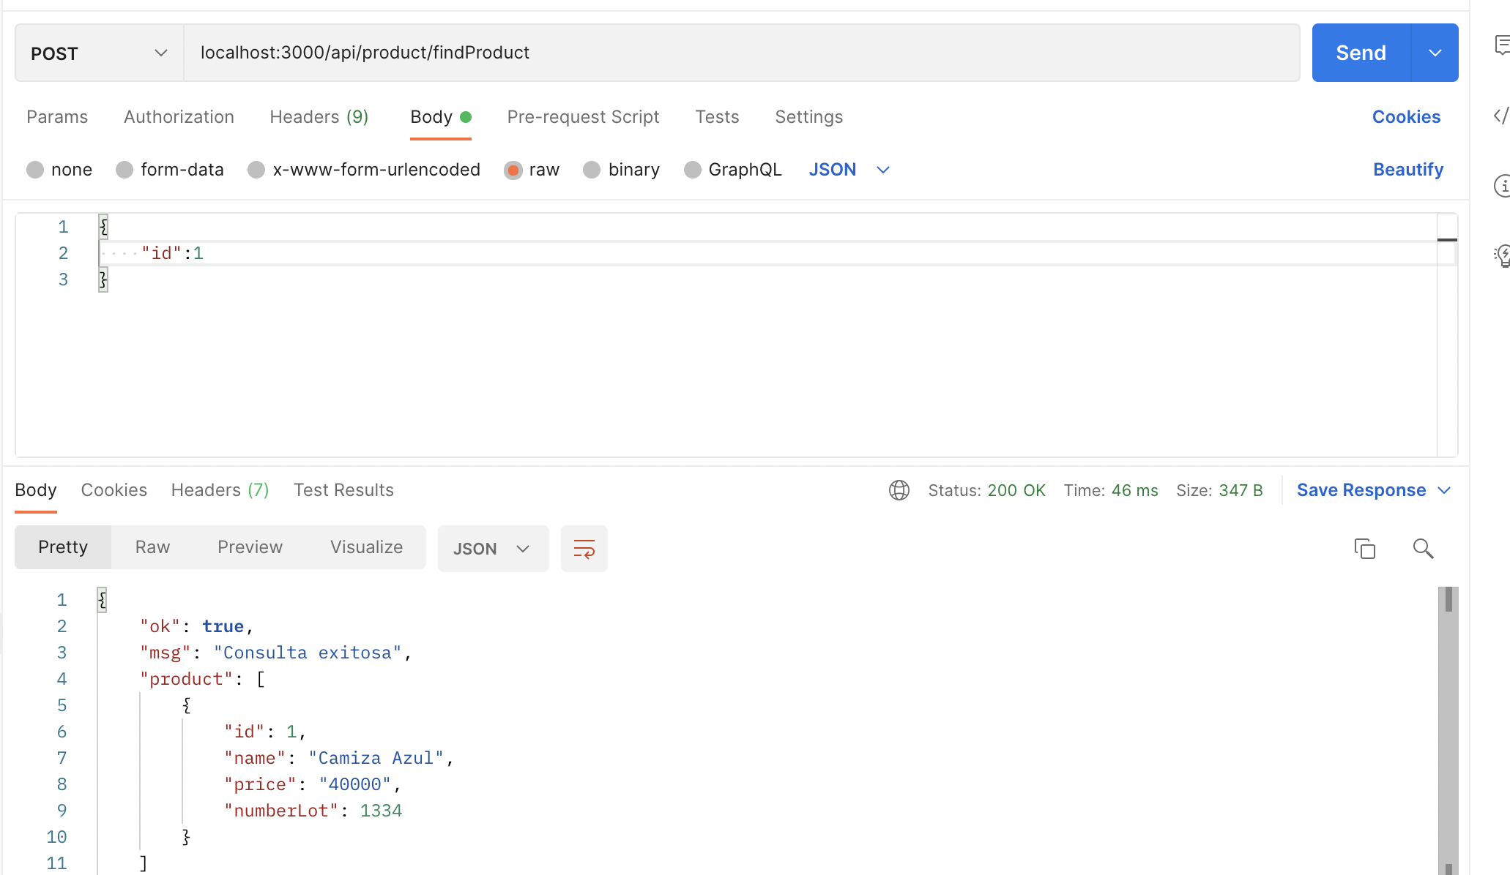

Agregar una compra

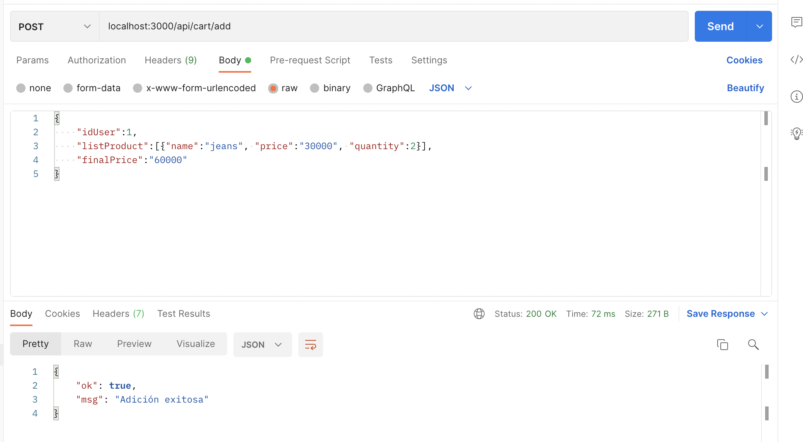

Finalizar una compra

Cambia el estado de una compra a finalizada

